ЛАБОРАТОРНА РОБОТА № 1
Взаємодія між процесами.
Розподіл даних між процесами.
Робота з файлами, які відображуються у пам'ять

Мета: отримання базових навичок з взаємодії між процесами, розподілу даних між процесами. Навчитися працювати з файлами які відображуються у пам'ять.
Хід роботи:

Завдання №1: Необхідно написати дві програми (три), які будуть мати спільні дані та одночасно до них звертатися.
Існує кілька механізмів реалізації спільного доступу до даних різних процесів. Скористаємося одним з них, найбільш зручним - проектуванням файлу в пам'ять. Одна програма буде сортувати дані у файлі, а інша відображати вміст цього файлу. Працювати обидва процеси будуть одночасно. Третя програма буде створювати (або заповнювати по-новому) масив випадкових чисел.
Створіть файл data.dat. У ньому мають бути записані числа, згенеровані випадковим чином. Кількість чисел - 20-30 штук. Діапазон значень: від 10 до 100. (Це саме числа, а не символьні рядки зберігають ASCII коди цифр !!!)

Лістинг програми (додаток 1):
using System;
using System.IO;
using System.IO.MemoryMappedFiles;
using System.Text;
using System.Threading;

namespace Program3
{
class Program
{
static byte size = 30;
static void Main(string[] args)
{
Console.OutputEncoding = Encoding.Unicode;
Console.InputEncoding = Encoding.Unicode;
try
{
MemoryMappedFile mmf = MemoryMappedFile.OpenExisting("Numbers");
Semaphore semaphore = Semaphore.OpenExisting("NumbSem");
Console.WriteLine("Натиснiть пробіл для сортування(не закривайте додаток Program2, що відкрився)");
while (Console.ReadKey().Key != ConsoleKey.Spacebar)
{
Console.WriteLine("Помилка! Натисніть, будь ласка, пробіл");
}
Console.Clear();
Console.WriteLine("Зачекайте, йде сортування...");

var stream = mmf.CreateViewStream();
var handle = stream.SafeMemoryMappedViewHandle;
unsafe
{
byte* pointer = null;
handle.AcquirePointer(ref pointer);

for (int i = 1; i < size; i++)
{
for (int j = 0; j < size - i; j++)
{
try
{
semaphore.WaitOne();

if (*(pointer + j) < *(pointer + j + 1))
{
Swap(ref *(pointer + j), ref *(pointer + j + 1));
}
}
finally
{
semaphore.Release();
}
Thread.Sleep(100);
}
}
}
Console.WriteLine("Робота завершена(додаток 3)");
Console.ReadLine();
}
catch (FileNotFoundException)
{
Console.WriteLine("Помилка, Program1 не запущено");
Console.ReadLine();
}
catch (WaitHandleCannotBeOpenedException)
{
Console.WriteLine("Semaphore не створено, запустіть Program1");
Console.ReadLine();
}

}
static void Swap(ref byte a, ref byte b)
{
var t = a;
a = b;
b = t;
}
}
}

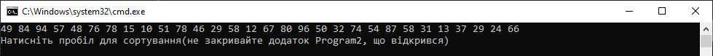
Рис. 1. Результат виконання програми (додаток 1)

Лістинг програми (додаток 2):
using System;
using System.IO.MemoryMappedFiles;
using System.Threading;
using System.Windows.Forms;

namespace Program2
{
public partial class Form1 : Form
{
static byte size = 30;
MemoryMappedFile memory = MemoryMappedFile.OpenExisting("Numbers");
Semaphore semaphore = Semaphore.OpenExisting("NumbSem");

public Form1()
{
InitializeComponent();
}

private void Form1_Load(object sender, EventArgs e)
{
Render();
timer1.Enabled = true;
timer1.Start();
}
public void Render()
{

try
{
semaphore.WaitOne();

string res = "";
var stream = memory.CreateViewStream();
var handle = memory.CreateViewStream().SafeMemoryMappedViewHandle;
unsafe
{
byte* pointer = null;
handle.AcquirePointer(ref pointer);

for (int i = 0; i < size; i++)
{
for (int j = 0; j < *(pointer + i); j++)
res += "*";
res += $" {*(pointer + i)}";
res += "\n";
}
label1.Text = res;
}
}
finally
{
semaphore.Release();
}
}

private void timer1_Tick(object sender, EventArgs e)
{
Render();
}
}
}

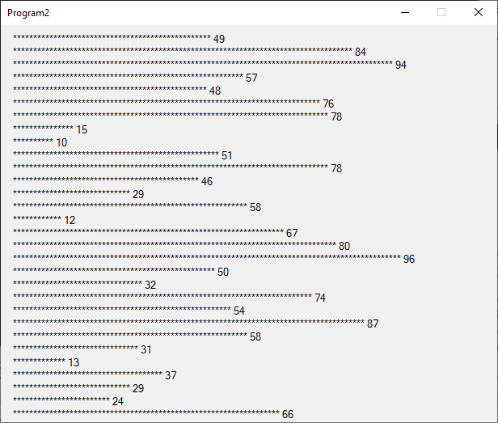
Рис. 2. Результат виконання програми (додаток 2)

Завдання №2: Для коректної роботи зі спільними даними у цих двох програмах потрібно додати синхронізацію потоків, які можуть одночасно звертатися до спільних даних.
Для організації такої синхронізації потрібно використати об'єкт ядра ОС mutex або semaphor, або інший синхронізуючий об'єкт, а також функції очікування (наприклад, WaitForSinglJbject()).
Також обов'язковим є використання обробки виняткових ситуацій в роботі вище описаних трьох програм. Бо, некоректна робота будь якої з трьох, викличе неправильну роботу інших, через блокування спільних даних.
Для обробки виняткових ситуацій, необхідно правильно визначити критичні секції коду усіх написаних програм.
Лістинг програми (додаток 3):
using System;
using System.IO;
using System.IO.MemoryMappedFiles;
using System.Text;
using System.Threading;

namespace Program3
{
class Program
{
static byte size = 30;
static void Main(string[] args)
{
Console.OutputEncoding = Encoding.Unicode;
Console.InputEncoding = Encoding.Unicode;
try
{
MemoryMappedFile mmf = MemoryMappedFile.OpenExisting("Numbers");
Semaphore semaphore = Semaphore.OpenExisting("NumbSem");
Console.WriteLine("Натиснiть пробіл для сортування(не закривайте додаток Program2, що відкрився)");
while (Console.ReadKey().Key != ConsoleKey.Spacebar)
{
Console.WriteLine("Помилка! Натисніть, будь ласка, пробіл");
}
Console.Clear();
Console.WriteLine("Зачекайте, йде сортування...");

var stream = mmf.CreateViewStream();
var handle = stream.SafeMemoryMappedViewHandle;
unsafe
{
byte* pointer = null;
handle.AcquirePointer(ref pointer);

for (int i = 1; i < size; i++)
{
for (int j = 0; j < size - i; j++)
{
try
{
semaphore.WaitOne();

if (*(pointer + j) < *(pointer + j + 1))
{
Swap(ref *(pointer + j), ref *(pointer + j + 1));
}
}
finally
{
semaphore.Release();
}
Thread.Sleep(100);
}
}
}
Console.WriteLine("Робота завершена(додаток 3)");
Console.ReadLine();
}
catch (FileNotFoundException)
{
Console.WriteLine("Помилка, Program1 не запущено");
Console.ReadLine();
}
catch (WaitHandleCannotBeOpenedException)
{
Console.WriteLine("Semaphore не створено, запустіть Program1");
Console.ReadLine();
}

}
static void Swap(ref byte a, ref byte b)
{
var t = a;
a = b;
b = t;
}
}
}
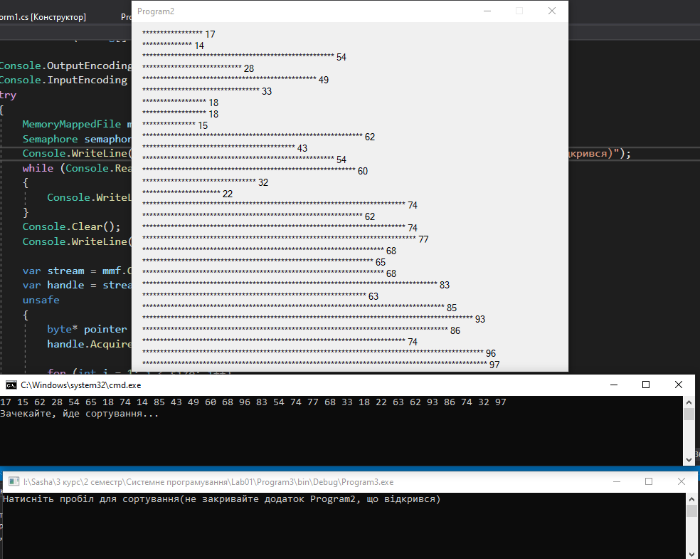
Рис. 3. Результат виконання програм

Висновки: було отримано базові навички з взаємодії між процесами, розподілу даних між процесами. Було вивчено основи роботи з файлами, які відображуються у пам'ять.

